Matúš 27.3.17:00
seit 3 Jahren, bolesť,mod,bud,zmena st,um
Pro 1 HV1ok
Pro 2 HV1 ,HV2 ešte nie, HV3 Apfel ok
Pro 3 LV11ok, LV3ok
Mod. 6 HV5 ok Búcher, HV1ok
Mod. 8 HV3 Kat.in USAok ,
Mod 1 HV4 ok Anna in Frankreich, HV5 ok Wochenende
Haustiere,k
onc.príd.m,

BEG. A1+S. 171 WOHNEN IN DER STADT UND AUF DEM LAND
Beg. A1+ S. 145
A2+ S. 20 Tagesablauf – Akzent + was hast du vor in den Frühlingsferien ;
Nie Berliner U-Bahn Beg. B1+ S. 161, 162
- Sitten und Bräuche in Ostern in Deutschland bzw. Österreich und in der Slowakei
- Die Knute
- gießen – polievat, oblievat
- nergiequellen – was meinen Sie über das Schließen der Kernkraftwerke / Atomkraftwerke in Deutschland, war das eine richtige Entscheidung; Gas und Erdöl – ropa und Krieg zwischen Amerika und Israel mit Iran - ist es gefährlich und was bringt es mit;
- Investitionen in Gold, Immobilien oder wohin

Opakovanie PODMIEŇOVACÍ SPôSOB – KONJUNKTÍV – „by“ würden+sloveso
- Predal by som auto.
- Zostali by sme tu.
- Prišli by sme v stredu.
- Thomas by objednal tri písacie stoly.
- Zaplatili by sme tie knihy.
- Organizovali by školský výlet.
- Cestovali by len vlakom.
- Predali by sme notebook.
- Ona by študovala vo Viedni.

Mal by – er hätte
Bol by – er wäre
- On by bol doma.
- My by sme boli v Amerike.
- Ja by som mal viac času.
- Ona by nemala žiadne domáce úlohy.

Was soll man machen, wenn man die Bankkarte verliert?
Hast du eine physische Karte – Vorteile, Nachteile – Virtuelle Karte
Ring – wie findest du den?
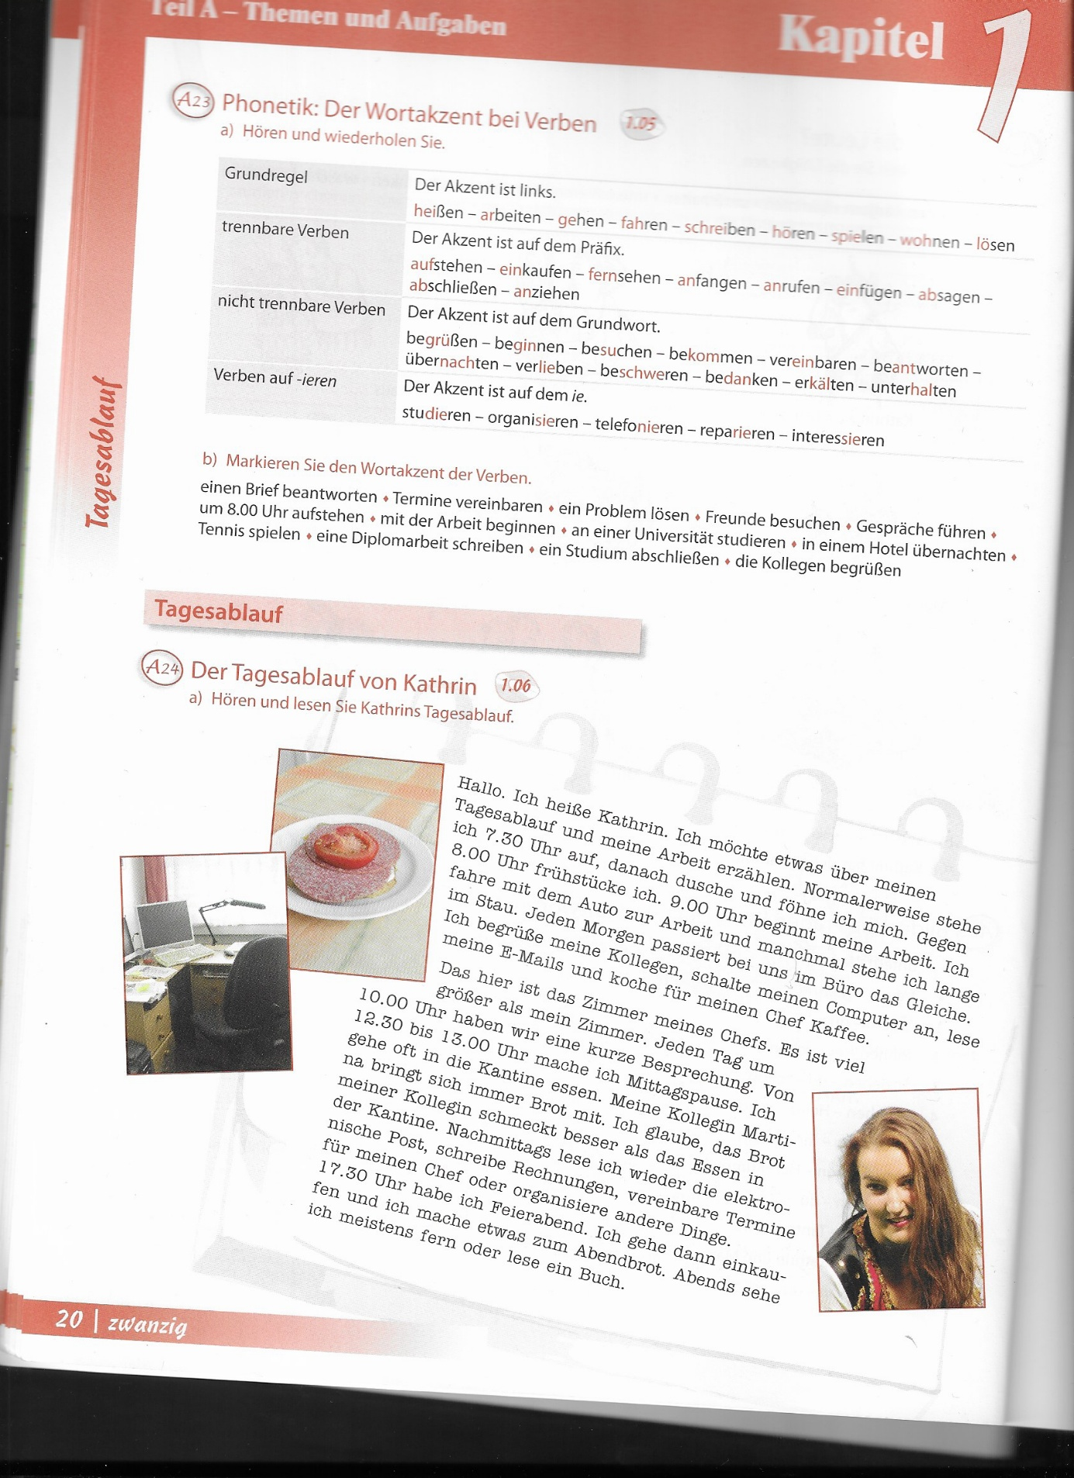

Spojky, při ktorých sa vynechá podmet a na konci je infinitív s zu – sloveso v neurčitu
- Musia byť rovnaké osoby v oboch vetách, potom po spojke osobu vynechám a sloveso dám len do neurčitku s ZU
Statt etwas zu machen – namiesto toho, aby
Ohne etwas zu machen – bez toho, aby
Um etwas zu machen – aby

- Ein Schuljahr in Australien
Ich kam gerade aus England nach Hause, wo ich ein halbes Schuljahr auf einer Privat-schule war. Ich hatte eigentlich vor, wieder die Schule in Deutschland zu besuchen. Doch eine Woche bevor die Schule anfangen sollte, hatte ich im Internet etwas Interessantes ge-funden: Eine Organisation bietet einen Schüleraustausch mit Australien an.
Meine Mutter rief die Organisation noch am selben Tag an, um weitere Informationen zu bekommen. Dabei sagte man ihr, dass das Schuljahr in Australien vor ungefähr einer Wo-che begonnen hatte. Gemeinsam beschlossen wir, dass ich sofort nach Australien fliegen darf. Jetzt musste alles sehr schnell gehen, damit ich nicht zu viel vom Schuljahr verpas-sen würde.
Der Flug war lang, aber ich war so aufgeregt, dass ich kaum schlafen konnte. Nach insge-samt 21 Stunden Flug bin ich endlich in Australien angekommen. Eine Mitarbeiterin der Schule hat mich am Flughafen abgeholt und mich zu meinem Zimmer im Internat ge-bracht. Es war noch Vormittag und alle Schüler waren in der Schule, also hatte ich ein wenig Zeit, meine Sachen auszupacken. Am Nachmittag kamen dann alle meine zukünfti-gen Mitschüler von der Schule zurück, und ich lernte neue Freunde kennen.
Der Stundenplan in der Schule ist ganz anders, als ich ihn von zuhause kenne. Die Schule fängt erst um 8.30 Uhr an, so dass wir genug Zeit haben, vorher noch gemeinsam zu frühstücken. Das ist toll! Am Mittwoch endet die Schule etwas früher, denn an diesem Tag ist Basketballtraining. An der Schule gibt es eine sehr lange Liste, aus der man sich seine Aktivitäten für die Freizeit selbst zusammenstellen kann. Für jeden ist etwas dabei!
Zurzeit sind wir 43 Schüler aus ganz verschiedenen Ländern. Es ist nicht immer so ein-fach, mit vielen verschiedenen Kulturen zusammenzuleben, aber es macht auch viel Spaß und man kann Vieles lernen. Bis jetzt hat sich die Zeit für mich in Australien wirklich ge-lohnt. Mein Englisch hat sich sehr verbessert und ich habe neue Erfahrungen gemacht und neue Kulturen kennen gelernt

Ok DSD I Modellsatz5. LV2
Anzeigen im Internet

Ok
3.podmieň. spôsob modálnych slovies

Müssen
- Ich müsste
- Du müsstest
- Er müsste

Dürfen
- Ich dürfte
- Du dürftest
- Er dürfte

Wissen
- Ich wüsste
- Du wüsstest
- Er wüsste

Wollen
- Ich wollte
- Du wolltest
- Er wollte

Pozor, pri wollen má rovnaký tvar aj jednoduchý min.cas aj tvar podmieňovacieho spôsobu, len podľa významu vety rozoznám, o čo die.

Sollen
- Ich sollte
- Du solltest
- Er sollte

Pozor, pri sollen má rovnaký tvar aj jednoduchý min.cas aj tvar podmieňovacieho spôsobu, len podľa významu vety rozoznám, o čo die.

Mod.1 HV5
Wie war das Wochenende?
Am Montag unterhalten sich die Schüler der Klasse 6a darüber, was sie am Wochenende gemacht haben. Du hörst gleich fünf kurze Berichte von Schülern.

Kerstin hat die Nummer 0. Die Lösung ist Z. (Z) | Z Geburtstag feiern
(A)Ausflug zum See
(B)Zelten im Wald
(C)Besuch beim Freund
(D)Ein Stadion besichtigen
(E)Fahrradtour mit der Familie
(F)Fußball spielen
(G)Lange schlafen
(H)Wandern mit der Familie

Person Nr. 21
Person Nr. 22 Sabine
Person Nr. 23 Peter
Person Nr. 24 Lisa

- 2. SKUPINA KONCOVIEK PRÍD.MIEN – PO NEURČITOM ČLENE

Žen.rod stredný rod muž.rod množ.č.

1.p. eine junge Frau ein altes Auto ein hoher Mann kleine Kinder
2.p. einer jungen Frau eines alten Autos eines hohen Mannes kleiner Kinder
3.p. einer gungen Frau einem alten Auto einem hohen Mann kleinen Kindern
4.p. eine junge Frau ein altes Auto einen hohen Mann kleine Kinder

Übung 2: Unbestimmter Artikel (Gemischte Deklination)
Ergänzen Sie die Endungen (ein/eine/kein/mein...).
- Das ist ein klein__ Kind.
  - Er trägt ein__ rot__ Socke.
  - Sie hat einen lustig__ Film gesehen.
  - Das ist mein__ schwarz__ Mantel.
  - Ich habe keine schlecht__ Laune.

Übung 3: Ohne Artikel (Starke Deklination)
Ergänzen Sie die Endungen.
  - Ich trinke gern heiß__ Kaffee.
  - Wir kaufen frisch__ Gemüse.
  - Er spricht mit deutsch__ Freunden.
  - Ich esse Brot mit gesalzen__ Butter.

ZRNUTIE – PÁDY
Muž.r stred.r ženský r. množné
1.P KTO,čo der Chef das Auto die Chefin die Kinder
2.p. čí,čie das Auto des Chefs Farbe des Autos Kinder der Chefin Kekse der Kinder
3.p.komu dem Chef dem Auto der Chefin den Kindern
4.p koho vidím den Chef das Auto die Chefin die Kinder
Alebo ideme podľa predložiek
4.p.: durch , für, gegen, ohne, um
3.p.: aus, bei, mit, nach, von, zu, gegenüber, außer, seit
3.i 4.p auf, an, vor, hinter, in, neben, zwischen, über, unter

.
2.pád
- Farba lampy
- Teplota malinovky
- Veľkosť haly
- Cena domu
- Plat pracovníka
- Cena práce

- Die Lampe hängt über dem / über den Tisch.
- Alexander und Mathias gehen in dem/ in das Arbeitszimmer.
- Die Zeitung liegt auf das / auf dem Bett.
- Ich stelle die Vase auf dem / auf den Tisch.
- Die Dokumente sind in meiner / in meine Tasche.
- Ich hänge die Fotos an die / an der Wand.
- Meine Freunde stellen die Gläser in das / in dem Regal.
- Die Torte steht in dem / in den Kühlschrank.
- Der weiße Tisch steht zwischen den / dem Schrank und dem / den Stuhl.
- Wir stellen den Rucksack hiter der / die Tür.

Hin-her a zlozeniny s. 104

MINULÉ ČASY
ICH wohnte ich habe gewohnt
PRAVIDELNÉ
Nepravidelné
- A – B – A

Fahren ich fuhr ich bin gefahren
1 . Cestovali sme do Berlína.
- Dostali sme tam veľmi dobrú prácu.

2. A – B – B
Schreiben ich schrieb ich habe geschrieben
- Prehrala som peniaze.
- A tak som sa presťahovala z Prahy do Michaloviec.
- Zostala som tam tri roky.
- Požičala som si peniaze a kúpila 1-izbový byt.
- Potom som sa obliekla a odletela som do Ameriky.
- Nastúpila som do lietadla.
- Slnko svietilo.
- Amerika vyzerala lepšie ako Slovensko.
- Rozhodla som sa tam zostať.
- Včera som mala chrípku.
- Zostala som doma.
- Rozhodla som sa . Idem k lekárovi.
- Zamkla som.
- Stratila som potom kľúče.
- Nastúpila som do autobusu.
- Lekár mi zakázal prácu.
- Presunula som moje termíny.
- Moja teplota stúpala.

3.skupina A-B-C
Beginnen ich begann ich habe begonnen

PRO MODELL 1 HV 2 Teil 2

Aufgaben 6–9
6 In dringenden Fällen soll man
A 􀀀 auf den Anrufbeantworter sprechen.
B 􀀀 die angegebene Telefonnummer anrufen.
C 􀀀 sich später noch einmal melden.
Nie
7 Bei dem Feueralarm soll man
A 􀀀 nach draußen gehen.
B 􀀀 weitere Durchsagen abwarten.
C 􀀀 die Fenster öffnen.

8 Ahmed soll
A 􀀀 Carlos anrufen.
B 􀀀 Katjas Auto aus der Werkstatt abholen.
C 􀀀 Katjas Dienst übernehmen.

9 Frau Magin soll
A 􀀀 bei der Firma Linde anrufen.
B 􀀀 die Unterlagen zu Herrn Müller bringen.
C 􀀀 der Firma Linde Unterlagen zusenden

Durchsagen und Telefonansagen
Aufgabe 6
Hier ist der Anrufbeantworter der Hensel GmbH.
Zurzeit sind alle Mitarbeiter unterwegs. In dringenden Fällen, z. B. bei Heizungsausfall oder Rohrbruch, erreichen Sie unseren Notfallservice unter 0172/8916345. In weniger wichtigen Fällen hinterlassen Sie bitte Ihren Namen und Ihre Telefonnummer auf dem Anrufbeantworter. Wir rufen Sie dann später zurück.
Aufgabe 7
Achtung, eine Durchsage an alle Mitarbeiter. Dies ist ein Feueralarm. Bitte bewahren Sie Ruhe. Verlassen Sie das Gebäude nicht. Im Treppenhaus gibt es giftigen Rauch. Schließen Sie alle Türen und Fenster und bleiben Sie in Ihren Büros. Dort sind Sie sicher. Warten Sie bitte auf weitere Anweisungen. Dies ist kein Probealarm!
Aufgabe 8
Hier Katja vom Hotel. Ahmed, ich möchte dich was fragen. Morgen habe ich Frühdienst und du Spätdienst. Leider ist mein Auto kaputt gegangen. Ich kann es erst morgen Vormittag aus der Werkstatt abholen. Kannst du den Dienst mit mir tauschen? Und wenn nicht: Hast du die Nummer von Carlos? Vielleicht kann er mir ja helfen.
Aufgabe 9
[Mann] Hier Müller, hallo Frau Magin. Bitte verschicken Sie gleich die Unterlagen an die Firma Linde. Die haben schon zwei Mal bei mir angerufen. Ich habe Ihnen die Unterlagen auf Ihren Schreibtisch gelegt. Seien Sie so gut und erledigen Sie das sofort, wenn Sie aus der Pause kommen.
PRO MODELL 1 HV3 Teil 3

Vorstellungsgespräch
Sie hören ein Vorstellungsgespräch. Herr Ermert ist Leiter eines Instituts für Weiterbildung. Frau Marx ist noch Schülerin und hat sich bei Herrn Ermert um ein Praktikum beworben.
Lesen Sie zuerst die Sätze 10–14.
Hören Sie nun das Gespräch. Lösen Sie die Aufgaben beim Hören.
Kreuzen Sie bei jeder Aufgabe (10–14) an: richtig oder falsch?

